[](http://www.worldpeace.org.tw/drama2014/03.html)[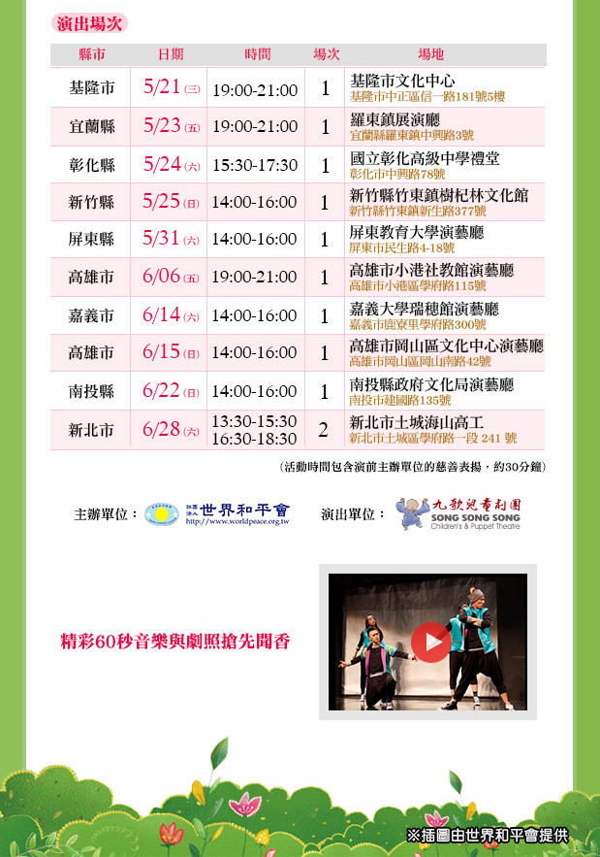](http://www.youtube.com/watch?v=nw1DZL19YNQ)